LAMP环境搭建

安装基础环境
yum -y install httpd php php-devel php-gd php-bcmath php-mbstring mysql mysql-devel mysql-server php-xml php-mysql gd net-snmp net-snmp-devel net-snmp-utils curl-devel

创建zabbixbin文件夹
1、cd /home/
2、mkdir zabbixbin

配置PHP
1、cd /var/www/html
2、ls
3、vi index.php
4、在index.php文件中添加<?php phpinfo(); ?>
5、service httpd restart
6、service iptables stop
7、本机访问虚拟机ip，显示如下信息表示PHP搭建成功
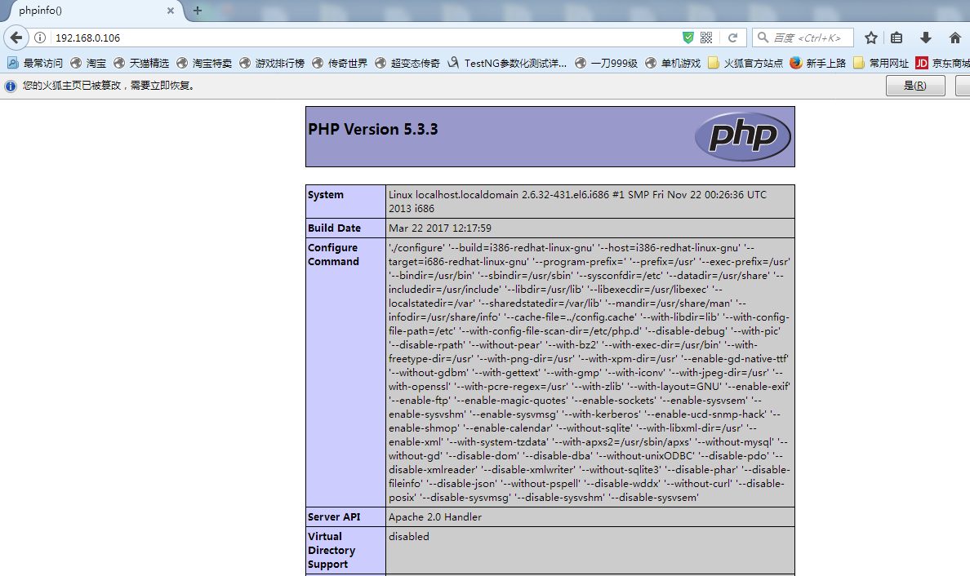

1.4. 配置MYSQL
1、启动mysql服：service mysqld start
2、修改root用户密码：mysqladmin -u root -p password 123456
3、出现enter password后，直接回车，即可
4、连接数据库：mysql -uroot -p123456
5、创建zabbix数据库：create database zabbix character set utf8;
6、查看数据库是否创建成功：show databases;

2. 安装zabbix

2.1. 编译环境
1、远程连接虚拟机，把zabbix-2.4.6.tar.gz放在home下面
2、cd /home/
3、解压zabbix-2.4.6.tar.gz文件：tar -zxvf zabbix-2.4.6.tar.gz
4、ls
5、编译环境：./configure --prefix=/home/zabbixbin --sysconfdir=/etc/zabbix --enable-server --enable-agent --with-mysql=/usr/bin/mysql_config
6、make install
7、cd /etc/init.d/
8、所有服务在这里面才可以用命令：ls
9、把两个zabbix应用程序拷贝到/etc/init.d/路径下面：
cp /home/zabbix-2.4.6/misc/init.d/fedora/core/zabbix_* /etc/init.d/
10、cp -r /home/zabbix-2.4.6/frontends/php/ /var/www/html/zabbix
11、导入数据库三条语句
cd /home/zabbix-2.4.6/database/mysql/
mysql -uroot -p123456 zabbix < schema.sql
mysql -uroot -p123456 zabbix < images.sql
mysql -uroot -p123456 zabbix < data.sql

2.2. 配置zabbix web管理接口
1、本机访问：虚拟机ip/zabbix/setup.php
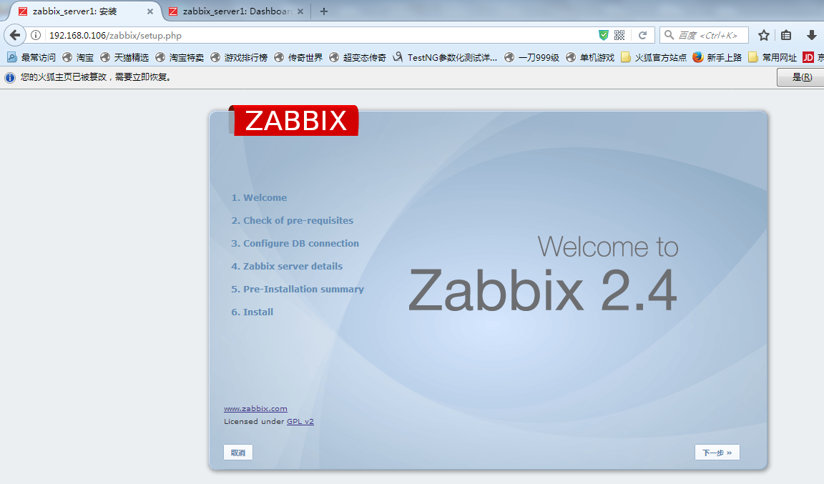
2、点击下一步，如下图
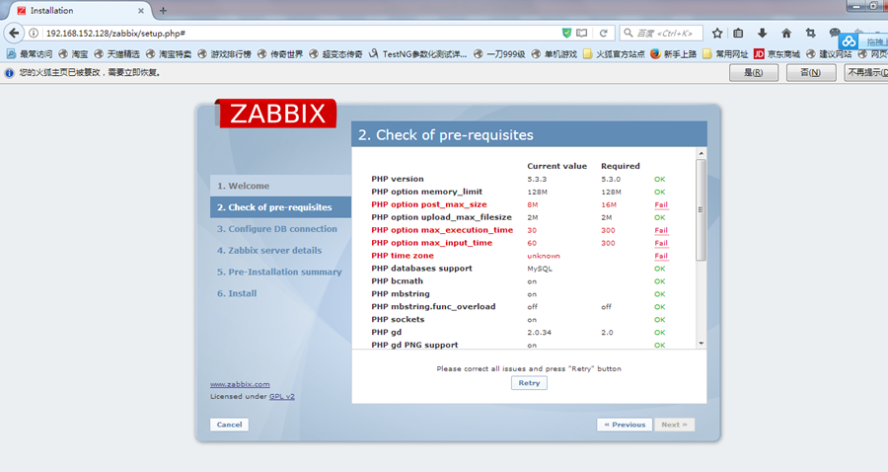
若check of pre-requisities中有报错，则输入对应的错误名称，例如yum -y install php-gd
若size、time、zone等报错，需要到配置文件中修改，vi /etc/php.ini,把对应的大小改了 max_size=32M,execution_time=300,input_time=300,time_zone=Asia/Shanghai
3、本机访问：虚拟机ip/zabbix/setup.php
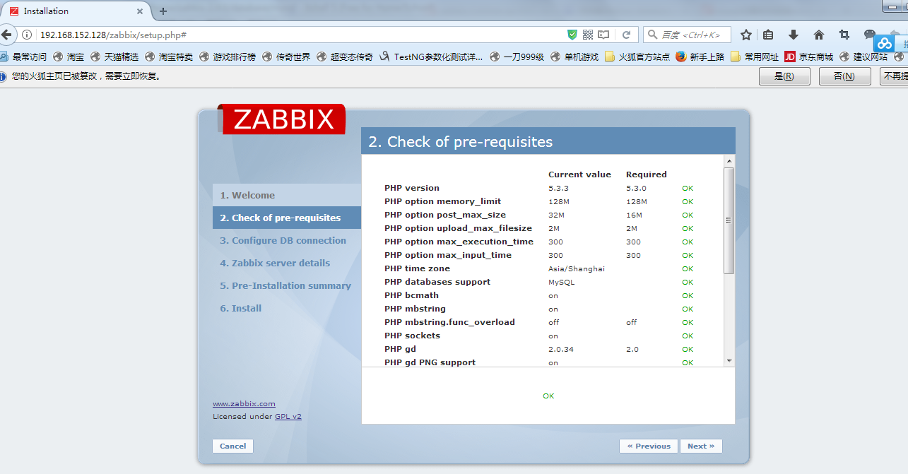
4、输入数据库root用户对应的密码
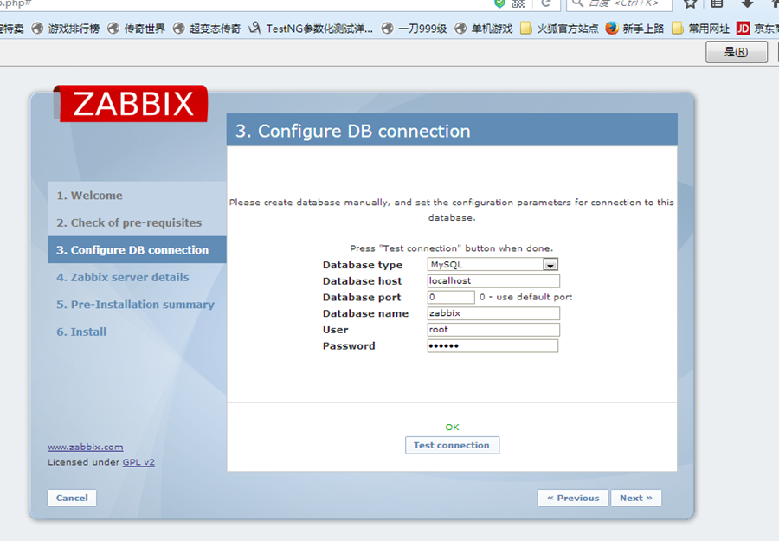
5、点击next，如下图，输入服务名
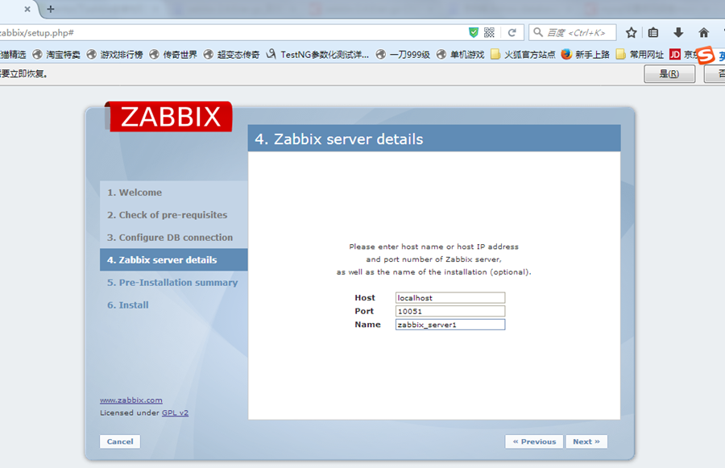
6、点击next
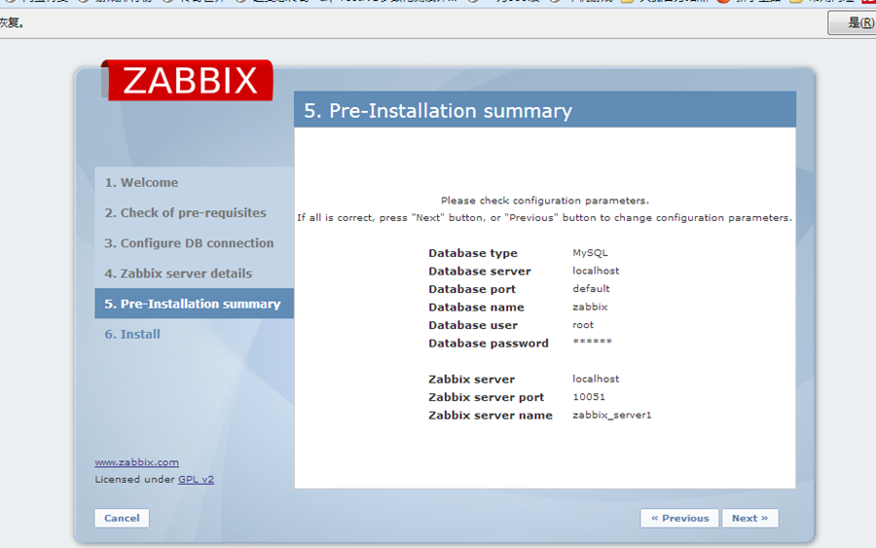
7、点击next，当install fail时，需给zabbix用户权限：chown -R apache.apache /var/www/html/zabbix
8、点击finish,跳转到首页，如图，输入账号密码，默认为admin,zabbix
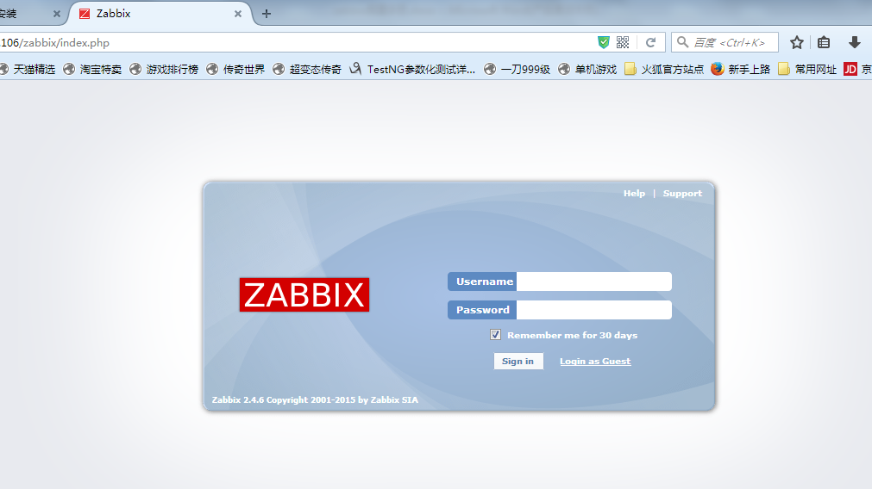
9、cd /home/zabbixbin/sbin/
10、cp zabbix_server /usr/local/sbin/
cp zabbix_agentd /usr/local/sbin/
11、添加zabbix用户：useradd zabbix
12、cd /etc/zabbix/
13、vi zabbix_server.conf
使DBPassword=123456
14、setenforce 0
15、service zabbix_server restart
16、查看10051端口起没起：netstat -ntl
17、service httpd restart
18、虚拟机ip/zabbix/index.php
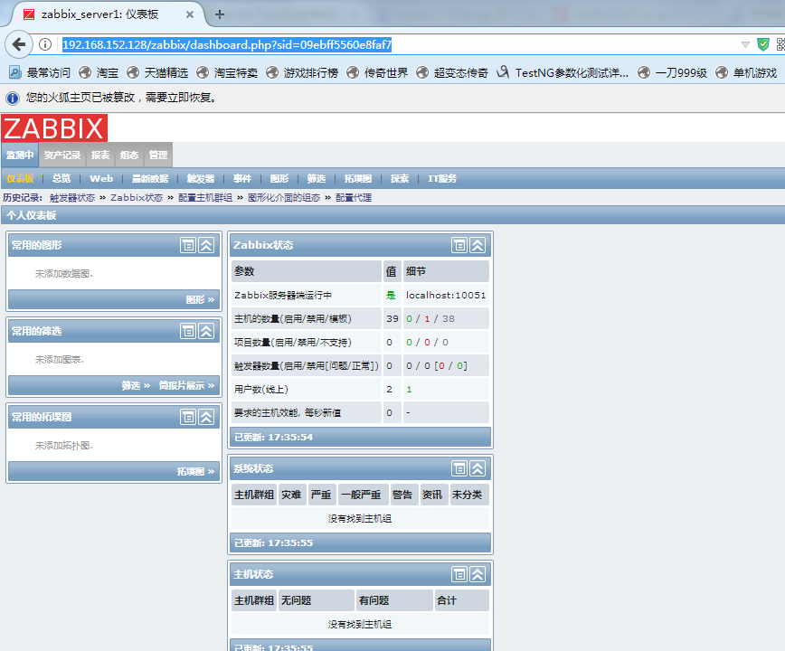

2.3. Zabbix客户端
1、服务端名字需要和客户端统一：
cd /etc/ zabbix
vi zabbix_agentd.conf
使ServerActive =Zabbix_server
2、开启客户端服务：service zabbix_agentd restart
